LOCAL CREATIVE OS
前端视觉与交互规范 · V0.2 冻结决策稿
Workspace · Canvas · Nodes · Context · Execution · Version
版本定位
V0.2 · 用于 Figma 高保真、交互原型、React 组件实现和设计验收。基于《Local Creative OS PRD V1.2 · PM 评审版》以及当前交互讨论整理。

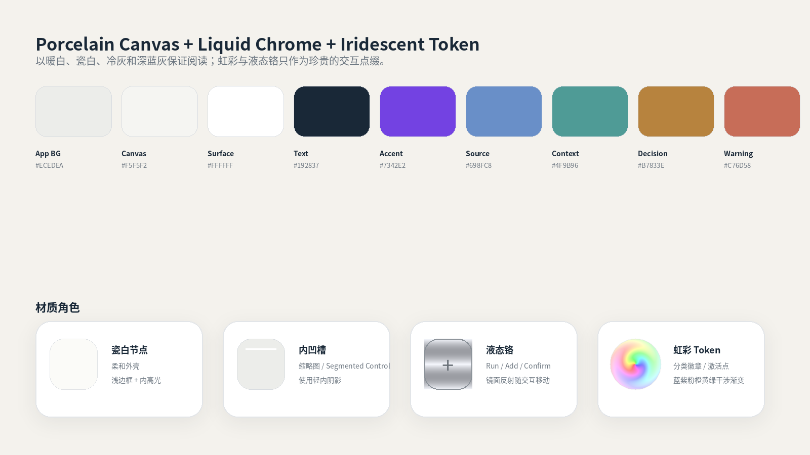
产品基准 | Workspace + 单张大 Canvas + 可追溯 AI 执行
视觉方向 | Porcelain Canvas + Liquid Chrome + Iridescent Token
第一阶段 | 个人广告创意 / AIGC 视觉创意工作者
状态 | 冻结决策稿 / 可进入高保真验证与开发实现

00 文档使用方式
先锁定交互骨架与视觉语法，再进入页面级高保真。任何新增 UI 都必须服务于“看、判断、派活、追踪、归档”之一。

核心主张
一个 Project 对应一张持续存在的大 Canvas；顶部 Project Tabs 切项目，左侧 Workspace Dock 切同一 Canvas 上的语义视口，右侧 Inspector 按需解释对象，Mini-map 控制物理空间。

章节 | 内容
01–03 | 产品 UI 模型、App Shell、顶部项目标签与导航页
04–07 | Workspace、Canvas、Mini-map、节点系统
08–11 | 节点交互、关系线、Inspector、Context
12–15 | Command、Run、Artifact Return、版本、交付与视觉材质
16–20 | 色彩、排版、动效、响应式、状态与工程验收
21–24 | Artifact / View、Canvas 状态机、Inspector 导航、LOD 与 Motion 预算

不可妥协的边界
- Brief / Direction / Script / Review 只可作为模板，不进入永久导航。
- Canvas 不重做 PowerPoint、Figma、飞书、Canva 或视频编辑器。
- Context、Run、Conversation 不得与实体文件使用同一种卡片。
- AI 结果在用户确认前保持 Draft / 待确认，不覆盖人工判断。
- 默认态必须安静，不能靠同时打开所有边栏证明产品有能力。

00.1 V0.2 冻结决策总表
问题 | 冻结结论
多 Workspace 引用 | 一个 Artifact 可拥有多个 Artifact View；每个 View 保存独立位置、尺寸与展示状态。
Workspace Intent | 可选元数据，允许为空、修改和移除；空白模板映射为 intent: null。
快捷键 | C 创建 Command；Cmd/Ctrl + Enter 仅在 Command 编辑器内执行 Run。
单击详情 | 屏幕坐标 Overlay，经 Portal 渲染，不进入 React Flow / ELK 布局。
备注粒度 | Alpha 支持文件级与 PPT/PDF 当前页级；区域标注保留数据结构，UI 后置。
Artifact Return | Target → Working → Run → Pending Return Zone。
Canvas 性能 | 分级 LOD，不承诺 300 个完整节点同屏。
Inspector | 单实例、局部导航栈，Esc 按优先级逐级退出。
本章与第 21–24 章为 V0.2 的冻结决策。若前文存在歧义，以本章及后续冻结章节为准。
01 产品 UI 模型
产品不是固定流程页面集合，而是浏览器式 Project 容器、单张大 Canvas 与可追溯 AI 执行层。

层级 | 承担职责 | 不承担
顶部 Project Tab | 打开、切换、关闭长期项目现场；恢复项目最后状态。 | 不展示业务阶段，不承担 Canvas 内定位。
左侧 Workspace Dock | 切换同一大 Canvas 上的语义视口；恢复镜头、缩放、节点聚焦、可见层与 Context 策略。 | 不跳转页面，不创建独立 Project Graph。
左下 Mini-map | 物理空间定位、缩放、Fit View、新 Artifact / Run 提示。 | 不显示文件名，不替代 Workspace 语义定位。

1.1 Workspace 的正式定义
Workspace = Semantic Viewport
Workspace 是同一 Project Graph 上的“语义视口 + 布局快照 + Context 范围”。点击 Workspace 只改变相机位置、缩放、聚焦和筛选，不发生页面路由，也不复制 Artifact。

保存内容 | 说明
viewport | Canvas x / y、zoom、Fit Mode、最近聚焦中心。
focusedNodeIds | 当前语义区域的核心节点集合；允许同一 Artifact 被多个 Workspace 引用。
visibleLayers | Content / Process / Relation 类型的显示策略。
layoutPreset | 自动排列、局部手动调整与稳定锚点。
contextPolicy | 默认包含、排除、最近决策与相关 Run 范围。
selectionState | 可选保存当前节点、多选组与 Inspector 子状态。

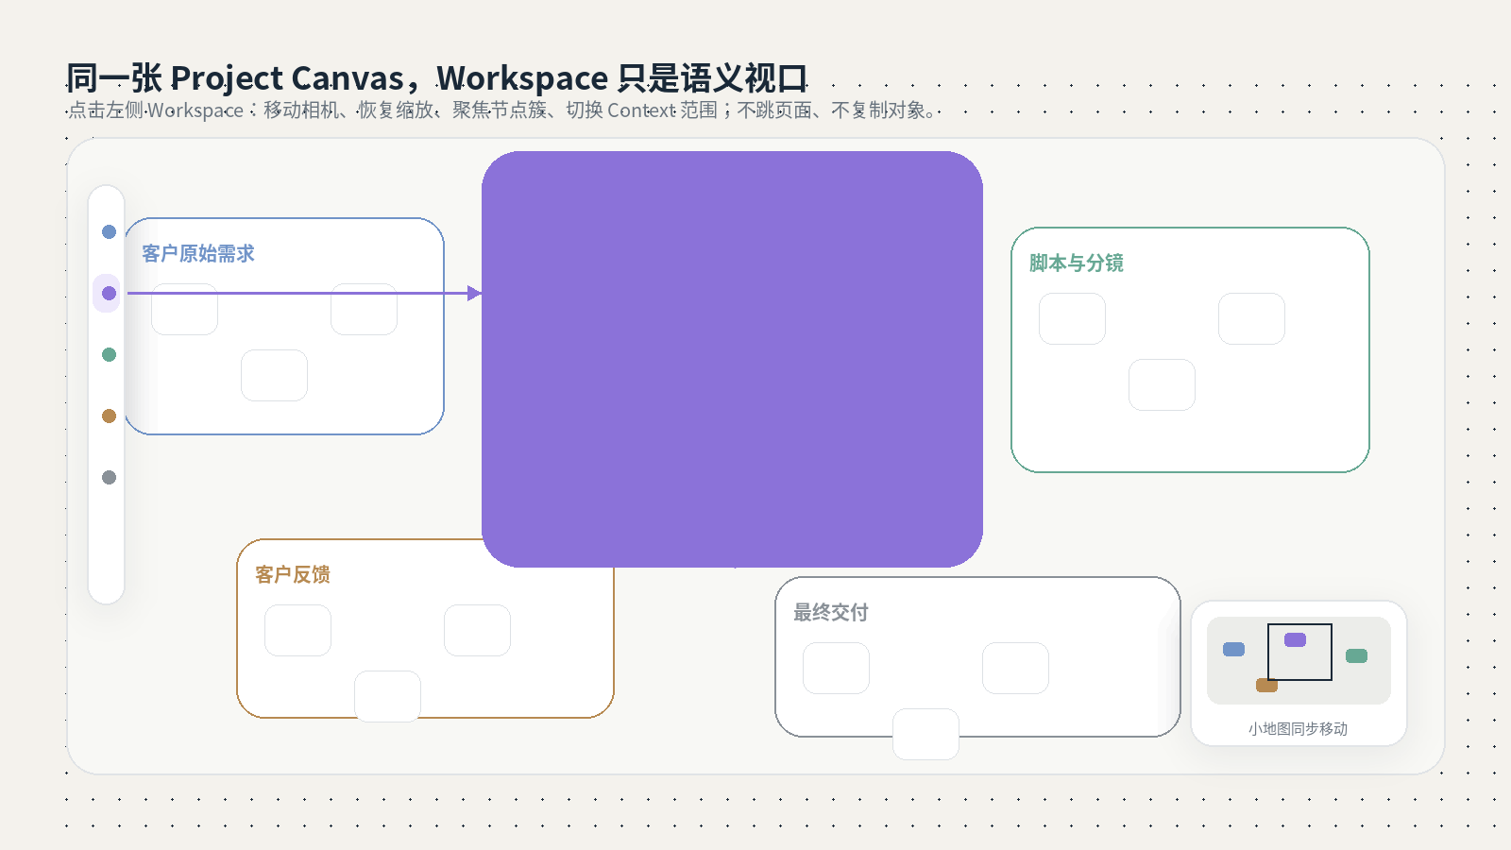
Workspace 点击：移动相机、恢复缩放、聚焦节点簇，不进行页面跳转。
02 App Shell 与整体布局
默认只常驻 Project Tabs、Workspace Dock、Canvas 与 Mini-map。右侧 Inspector 默认关闭，Canvas 占据 80% 以上可用面积。

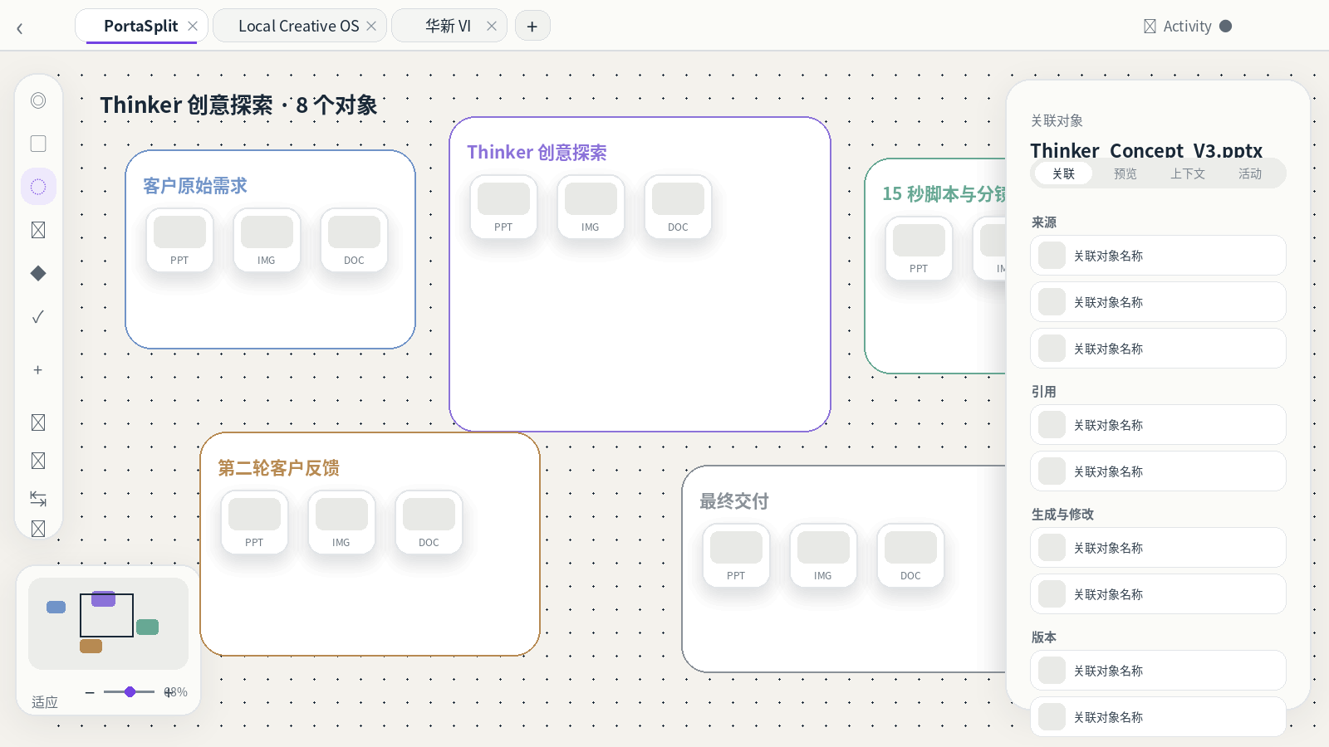
App Shell 概念结构。图中 Inspector 为按需打开状态，默认应关闭。
区域 | 基准 | 行为
顶部 Project Tabs | 44–48px 高 | 固定顶部；标签宽 140–200px；超过 5 个进入溢出菜单。
Workspace Dock | 收起 52–56px；展开 208–224px | 悬浮左侧，距离窗口 12–16px，不与边缘粘死。
Canvas | 剩余全部区域 | 缩放、平移、多选、连线、自动排列、Workspace 聚焦。
Mini-map | 176×112px；控制区约 176×148px | 固定左下，不随 Canvas 缩放，可折叠。
Inspector | 标准 380–420px；扩展 560–640px | 1366 / 1440 默认 Overlay；1600+ 可选并排。

2.1 默认态信息密度
- 当前 Workspace 聚焦视角显示 5–8 个主内容节点。
- 过程节点默认 0–3 个，以折叠摘要附着在相关内容附近。
- 默认可见连线 5–10 条，非焦点关系逐级减弱。
- 节点正面只显示缩略图 / 类型、名称、来源或最小状态。
- 任何边栏出现都由双击、选择 Run、选择 Context 或主动操作触发。
03 顶部 Project Tabs 与导航页
顶部标签只代表 Project Package。Workspace 名称不进入项目标签，避免项目与工作视角再次纠缠。

状态 | 交互 | 视觉
普通标签 | 单击切换；关闭仅关闭现场，不删除项目。 | 浅灰瓷白，低对比边框。
当前标签 | 恢复最后 Workspace、视口、选中对象和未完成 Run。 | 底部 2px 细线或微弱内高光。
未处理 | 小状态点，Hover 说明。 | 不塞完整状态文字。
全部关闭 | 自动进入新标签页式项目导航页。 | 搜索 + 最近项目 + 待处理结果。
“+” | 打开创建项目新标签页。 | 小型 Liquid Chrome 控件。

3.1 新标签页
标题“继续一个项目”，提供全局搜索、最近项目、最近打开、待处理结果，以及“空白项目 / 打开本地项目 / 从飞书创建”三个入口。它不是 Dashboard，不显示虚假的完成率、图表和资产统计。
3.2 创建项目
仅要求项目名称、本地目录和创建方式。高级设置默认折叠。创建后直接进入 Project Canvas；文件在进入后从桌面拖入，不设置“上传页”。
04 左侧 Workspace Dock
Dock 是语义视角切换器与 Canvas 工具控制器，不是传统 SaaS 导航。

分区 | 内容 | 规则
Workspace 区 | 项目总览、用户命名 Workspace、添加按钮。 | 收起态显示图标 / 色点；展开态显示名称、对象数、待处理点。
Canvas 工具区 | 搜索、过程层、自动排布、关系筛选。 | 与 Workspace 视觉分隔；不加入 Home / Assets / Settings。
当前 Workspace | 恢复视口、zoom、聚焦、可见层和 Context。 | 瓷白槽位 + 轻微语义色反射，不使用大色块。
项目总览 | Fit 所有核心节点；显示各 Workspace 区域标题。 | 固定第一项，不可删除。

4.1 Workspace Intent 色
Intent | 色彩 | 作用范围
理解 Understand | #7194C8 冷蓝 | Dock 激活、区域环境光、Mini-map 标记、线条辉光。
探索 Explore | #8B72D9 薰衣草 | 同上；不把整个 Canvas 染紫。
构建 Build | #67A894 灰青绿 | 同上；不等同于 Artifact 分类色。
决策 Decide | #B78A52 暖金灰 | 同上；表达收敛与确认。
空白 Blank | #8A9198 中性银灰 | 创建模板文案；数据层映射为 intent: null，不作为第五种强制类型。

颜色维度分离
Workspace 色表示“用户此刻在做什么”；节点分类色表示“对象是什么 / 从哪里来”。AI 文件可以出现在理解 Workspace，二者不能绑定。

05 Canvas 与相机系统
Canvas 是项目的持续空间，不是万能编辑器。系统帮助排列、定位和理解关系，原生工具继续负责内容制作。

动作 | 结果 | 补充
滚轮 / 触控板 | 缩放与平移。 | 以指针为缩放中心；支持 Fit Selection。
拖动空白 | 平移 Canvas。 | Space + 拖动作为兼容操作。
框选 / Shift 点击 | 多选节点。 | 显示近场浮动工具条。
拖动节点 | 调整局部布局。 | 保存用户锚点，自动排布不得覆盖稳定位置。
拖动连接锚点 | 建立语义关系。 | 创建后选择或推断关系类型。
拖入文件 / 目录 | 创建或引用 Artifact。 | 提示“不会移动原文件”；重复文件优先引用。

5.1 Zoom 与语义细节
Zoom | 节点显示 | 关系显示
25–45% | 缩略图 / 图标、名称、最小状态点。 | 隐藏次要引用线，只保留主干与选中关系。
45–80% | 增加来源 / 类型 / Draft 状态。 | 显示主关系，关系标签隐藏。
80–130% | 增加一行补充信息、操作锚点。 | 选中后显示关系名称与方向。
130%+ | 按需显示摘要与更细操作。 | 可显示更多二级关系，但不出现永久蜘蛛网。

5.2 自动排列语法
- 默认局部方向：左侧 Source / 中间 Working / 右侧 Output / 下方 Process。
- 自动排列只改变 Artifact View 坐标，不移动真实文件。
- 用户形成稳定布局后记录锚点；重新排列前必须展示预览，接受后保存为 Workspace Layout Revision。
- 聚焦 Workspace 时可叠放同类辅助文件、折叠过程节点和隐藏低优先级关系。
06 Mini-map 与缩放控制
Mini-map 是物理空间导航，不承担项目语义。它应像精密的独立控制器，而不是缩小版流程图。

元素 | 显示 | 不显示
Workspace 区域 | 低饱和轮廓 / 色点。 | 区域内文件名。
当前视口 | 细薄视口矩形，可拖动。 | 大面积遮罩。
选中节点 | 小型强调点。 | 缩略图。
Run / 新 Artifact | 一次轻闪或呼吸点，点击定位。 | 持续发光。
缩放 Stepper | − / 百分比或滑杆 / + / Fit View。 | 视图模式和其他菜单。

Liquid Chrome 使用点
Mini-map 的 “+”、Fit Selection 或当前激活控制可使用液态铬；“−” 和常规控制保持瓷白。材质负责触感，不负责到处闪。

07 节点系统与信息语法
文件像文件，AI 结果像带来源的文件，Context 像组合上下文，Run 像过程。禁止把所有对象做成同一种卡。

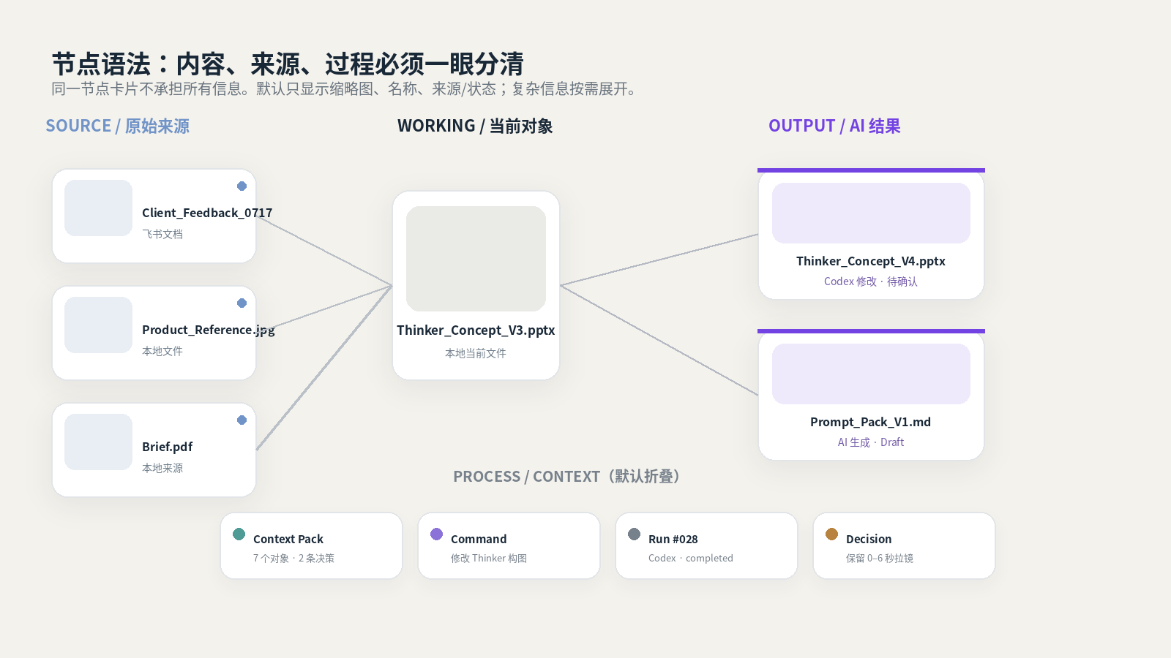
稳定局部语法：来源在左、当前对象居中、AI 结果在右、过程在下。
家族 | 包含对象 | 视觉权重
Original / Source Artifact | 本地文件、飞书、Notion、网页、外部文档。 | 高：实线瓷白卡、真实缩略图、来源小标。
Generated / Derived Artifact | AI 新生成、AI 修改、外部执行结果。 | 高：文件卡基础结构 + AI 来源 + Draft / 待确认。
Working Artifact | 当前版本、当前处理对象。 | 最高：位置居中，选中时局部上浮与关系提亮。
Context / Reference | Context Pack、引用集合、相关决定。 | 中低：小型组合卡，无大缩略图。
Process | Command、Conversation、Run、Skill。 | 低：默认折叠为 180×56px 摘要。
Decision / Checkpoint / Delivery | 人工判断、Locked、正式版本与交付。 | 中：暖金，强调由用户确认。

7.1 基础尺寸
节点 | 推荐尺寸 | 正面内容
图片 / PPT 主节点 | 240×180px | 缩略图约 70% + 名称 + 来源 / 状态。
文档节点 | 200×136px | 图标或 3–5 行摘要 + 名称。
辅助文件 | 168×104px | 小缩略图 + 名称。
Context Pack | 200×112px | 对象数、决策数、Skill、少量 Chips。
Process 摘要 | 180×56px | 执行者 / 状态 + 一行摘要。
单击状态浮层 | 280–320×104–144px | 来源、状态、父版本、最近变化、关联数。

- 节点正面最多三层信息。
- 路径、页数、大小、引用次数、备注、Run ID 进入单击详情或 Inspector。
- AI 文件确认后回归普通文件视觉，但来源追溯永久保留。
- 不能只靠颜色区分，必须同时使用结构、图标、边框、位置和文字。
08 节点互动逻辑
渐进披露：悬停提供操作，单击看状态，双击看关系，原生工具通过显式入口打开。

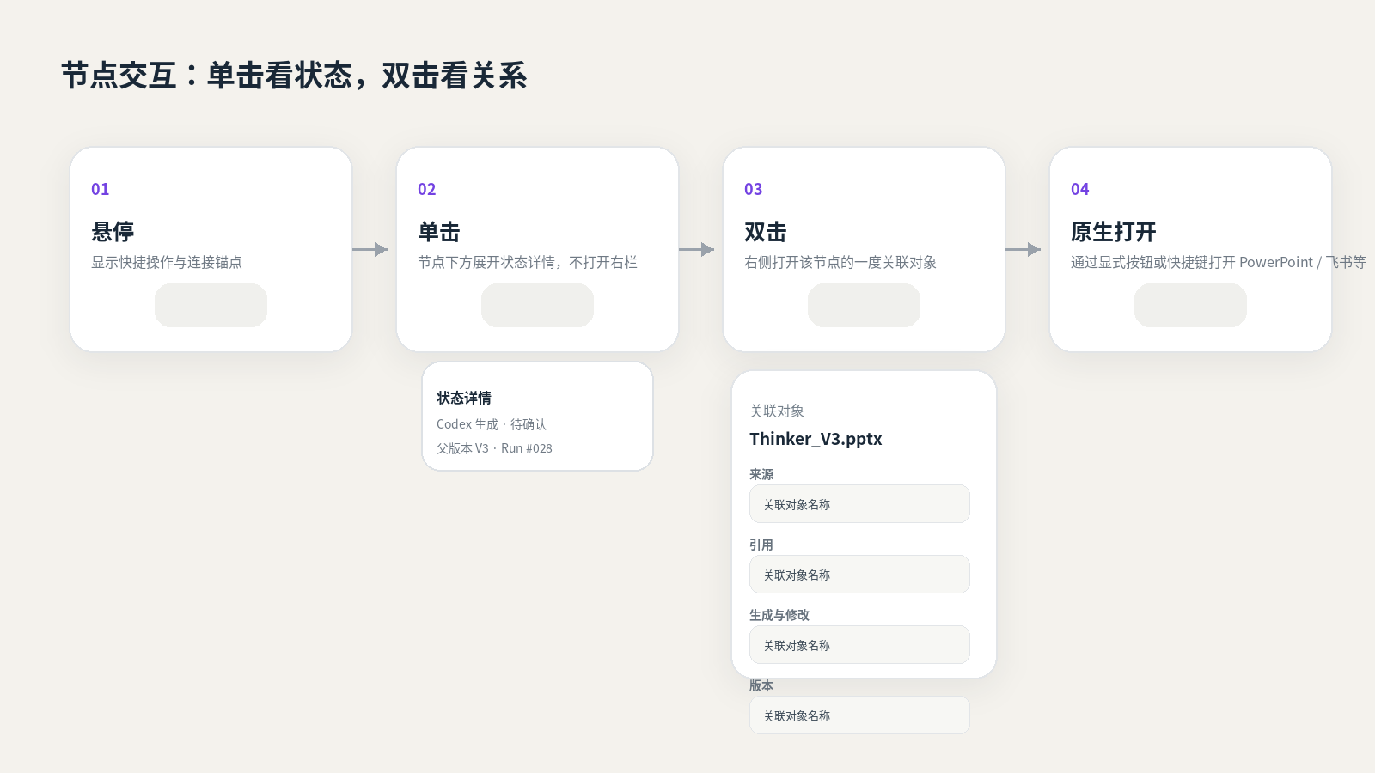
节点互动四层：悬停、单击、双击、原生打开。
动作 | 前端行为 | 关闭 / 返回
Hover | 显示 1–3 个快捷操作、连接锚点。 | 移出 180ms 后淡出，不改变布局。
单击 | 立即选中节点；约 180ms 后打开屏幕坐标 Overlay 状态详情。检测到双击时取消计时器。 | 再次单击或点空白关闭；同一时刻只允许一个状态 Overlay。
双击 | 右侧打开“关联”，显示一度直接关联集合。 | Esc 或关闭；Canvas 保留关系聚焦。
Space | 无 Pointer Down 且存在 Hover / Selection 时临时 Preview；Pointer Down + Move 时优先 Canvas Pan。 | 避免与双击关系冲突。
打开原生工具 | 状态浮层 / Inspector 顶部按钮；Ctrl/Cmd+O。 | 不占用双击。
多选 | 近场工具条：提问、派活、关联、分组。 | 点击空白或 Esc 退出。

双击范围
默认只显示一度直接关联。二度关系由用户主动展开，避免核心 Brief 双击后把整个项目家谱端上来。

09 连线、关系语义与流动银线
连线必须表达来源、引用、生成、修改、反馈和版本，并在视觉上保持轻、薄、安静。

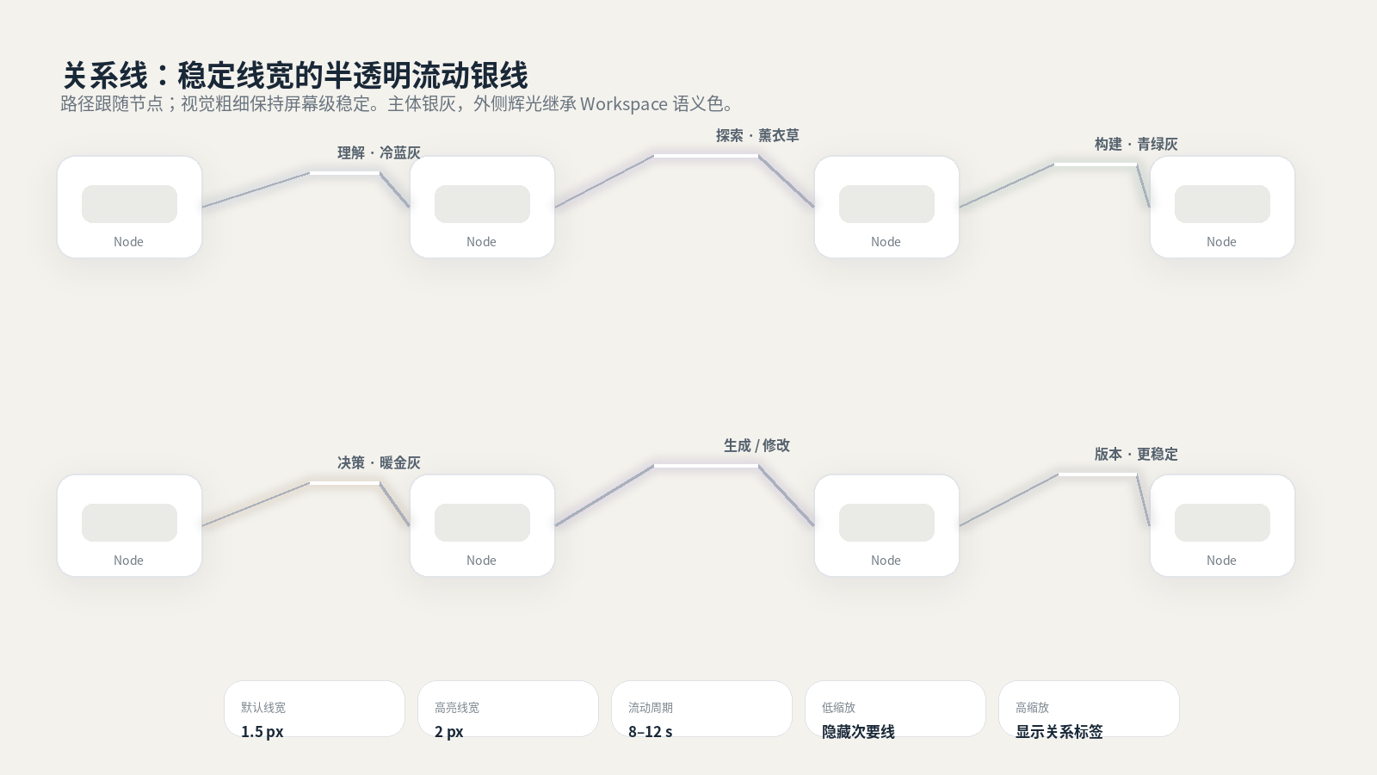
主体为半透明银灰；Workspace 色只作用于外侧辉光。
规则 | 规范
缩放 | 路径随节点位置变化；stroke width 保持屏幕级稳定，不按 Canvas zoom 等比缩放。
默认线宽 | 1.5px；选中 2px；强关联最多 2.5px。
材质 | 冷银灰半透明主线 + 极弱金属高光 + 柔和外辉光。
动效 | 8–12s 周期；高光段占线长 8–16%；亮度只高 12–18%。
Workspace 色 | Understand 冷蓝、Explore 薰衣草、Build 青绿、Decide 暖金；仅用于辉光。
Zoom out | 隐藏次要引用线和过程线，只保留主干、版本与当前选中关系。
Focus | 双击或打开关联视图时只提亮一度关系，无关线减弱。

9.1 MVP 关系类型
关系 | 线型 | 方向 / 行为
引用 | 细虚线，辉光最弱。 | 引用对象 → 工作对象。
生成 | 实线箭头，允许流动高光。 | Context / Run → 新 Artifact。
修改 | 实线箭头 + version tick。 | 父版本 → 新版本。
反馈 | 细线或短虚线。 | 反馈对象 → 被反馈内容。
版本 | 稳定实线，流动最弱。 | 父子版本结构。
交付 | 实线到 Delivery Bundle。 | 表示纳入交付，不等于复制。

10 右侧 Inspector 规范
右侧负责解释复杂性，但不能把关联、预览、Context 和 Activity 同时摊开。

状态 | 宽度 | 行为
关闭 | 0px | 默认状态；Canvas 完整。
标准 | 380–420px | 关系列表、Context、Activity、普通 Preview。
扩展预览 | 560–640px | PDF / PPT Compare、大图、双栏预览。

10.1 打开规则
触发 | 默认模式
双击 Artifact | 关联
在关联列表点文件 | 预览，并保留“返回关联”
选择 Context Pack | 上下文
选择 Run / Conversation | 活动
选择 Version Compare | 扩展预览 / Compare

10.2 Inspector 顶部
永久保留“返回 / 当前对象名 / 关闭”。可用 Tab 为关联、预览、上下文、活动，但只显示与当前对象有关的 Tab。普通 Run 不需要 Preview，Context Pack 不需要文件预览。
10.3 关联视图
- 按来源、引用、生成与修改、版本、相关过程分组。
- 每个对象只显示 32–40px 缩略图、名称、关系和小状态。
- 默认“仅直接关联”；二级关系为显式动作。
- Canvas 同步提亮当前节点与一度关系。
10.4 Preview / Context / Activity
模式 | 首屏必须显示 | 默认折叠
Preview | 内容预览占 65% 以上；备注、打开原生工具、版本和来源。 | 路径、同步时间、引用数。
Context | 包含对象、关键决策、最近摘要、Skill、排除项、快照。 | Token、JSON、内部 ID、技术通道。
Activity | 当前状态、任务摘要、Changed Files、结果、下一步。 | 完整事件日志、调试信息。

11 Context 与过程层
上下文由系统自动组织，但每次执行前必须可检查、可排除、可冻结快照。

11.1 Context Pack 组成
- 当前 Workspace 目标、名称和可选 Intent。
- 当前选中的 Artifact、页面、区域、节点与备注。
- 项目级约束、Locked Elements、最近关键决策。
- 相关 Conversation 的摘要，而不是无限注入完整聊天。
- 选中的 Skill 与必要资源。
- 上次相关 Run 的结果、Changed Files 与 Artifact 索引。
- 来源快照、版本、生成时间和可追溯 ID。
Context Lens
首屏只显示一行：“已包含 7 个对象 · 2 条关键决策 · 1 个 Skill · 最近 2 次相关对话摘要”。点击后在 Inspector 展开来源、快照和排除项。

层 | 默认 | 展开时
Content Layer | 文件、网页、图片、PPT、脚本、交付物。 | 保持主视觉。
Process Layer | 折叠 Command、Conversation、Run、Skill、Decision。 | 按筛选或追溯展开。
Context Link | 只显示当前任务相关输入。 | 查看 Run 时展示独立快照。

12 Command Node 与派活
Command 是最重要的“编辑入口”。用户编辑判断、意图、修改要求和任务边界，而不是在系统里直接编辑文件。

区域 | 默认呈现 | 高级设置
指令 | 一句自然语言判断 / 修改要求。 | 展开目标、限制与输出要求。
Context | 数量与一行摘要。 | 增删对象、查看快照、排除敏感内容。
Skill | 自动推荐或最近使用。 | 搜索指定 Skill；只注入选中的 Skill。
Executor | 默认 Codex。 | 可切 Buddy / 其他执行者；隐藏底层通道。
Output | 默认“保存为新版本”。 | 修改原文件、生成备注、Clipboard。
Run | 唯一主要按钮，Liquid Chrome。 | 发送前可检查 Context Lens。

12.1 创建入口
- 选中节点后浮动工具条：提问、派活、关联、分组。
- 快捷键在鼠标附近创建 Command。
- 多选时自动带入选中对象与 Workspace Context。
- 发送后 Command 折叠为 Conversation / Run 摘要。
信息密度底线
大多数任务应允许用户写一句话、确认 Context 数量和执行者后直接 Run。默认 Command 不得像出境申报表。

13 执行状态、Artifact Return 与等待输入
运行过程可见，但不锁死 Canvas。用户可继续查看文件、移动画布或切换 Workspace。

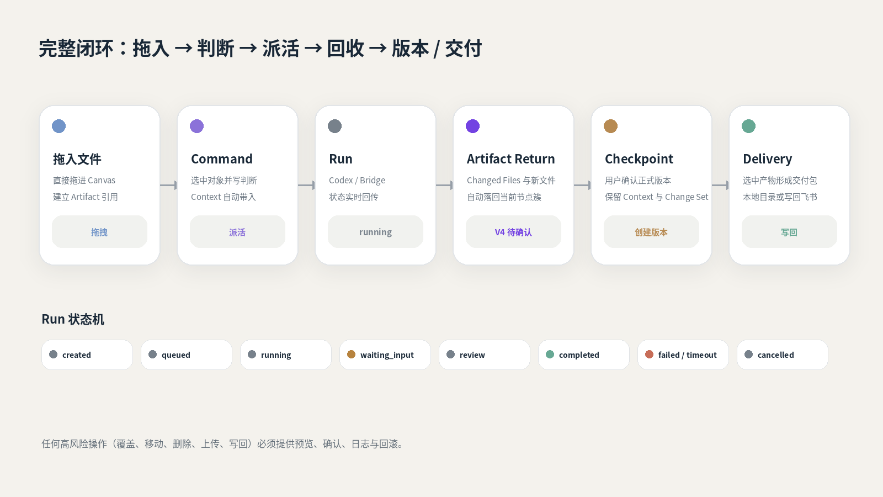
任务闭环与 Run 状态机。
状态 | 前端表现 | 用户动作
created | 浅灰待发送。 | 修改或发送。
queued | 队列和执行者。 | 取消。
running | 小型进度摘要，可打开 Activity。 | 继续工作 / 查看阶段。
waiting_input | 暖橙高亮，需要确认或授权。 | 补充、保存新版本、覆盖并保留 Revision、取消。
review | 显示 Changes / Artifacts。 | 预览、Compare、接受、继续修改。
completed | 折叠摘要，新 Artifact 归位。 | Checkpoint / Delivery。
failed / timeout | 错误摘要、重试、降级。 | 重试 / 切换通道；不丢 Command。
cancelled | 保留历史，不进入正式版本。 | 重新运行。

13.1 Artifact Return
- Artifact Return 使用确定性落位优先级：Command 显式 Target Artifact → 当前 Working Artifact → 对应 Run Node → 当前 Workspace 的 Pending Return Zone。
- Target 与 Context 必须分离；被选中的参考图、客户反馈和 Skill 不自动成为父文件。
- 无法确认 Target 时，结果进入待归位结果区；Mini-map 只进行一次轻提示，不弹巨大成功框。
- AI 文件确认前为 Draft / 待确认；确认后可设为 Current、绑定新 Revision 或创建独立 Artifact，且永久保留 Run、Context 和父版本。
- Pending Return Zone 只在存在待处理结果时出现；用户可关联目标、设为当前 Revision、移动 Workspace、删除 View 或从项目移除。
14 Revision、Checkpoint 与 Delivery
自动记录变化，人工确认正式版本。不要让每次修改都生成一个“正式版本”。

层级 | 自动化 | 内容
Activity Timeline | 自动 | 文件增删改、对话、Run、备注、同步、布局变化。
Artifact Revision | 自动 | 单文件变化、哈希、父版本、Run、回滚点。
Checkpoint | 用户确认；系统可建议 | Context Snapshot、Change Set、Canvas Snapshot、Delivery Snapshot。
Delivery Bundle | 用户创建或由 Checkpoint 生成 | 交付文件、说明、目录结构、写回记录。

14.1 建议触发
- 一次 Run 修改多个相关文件。
- 主脚本、分镜或 PPT 发生重要变化。
- 一组可交付产物形成。
- 飞书新一轮反馈已完成修改。
- 距离上个 Checkpoint 已积累大量变化。
提示方式
使用轻量 Toast / Inline Banner：“已形成稳定修改集 · 创建 Checkpoint / 稍后”。无论系统是否建议，都保留手动创建入口。

15 视觉系统：Porcelain Canvas + Liquid Chrome
节点、边栏和控件像一套经过工业设计的实体设备：柔和瓷白、内凹槽、扩散阴影；关键操作使用液态铬。

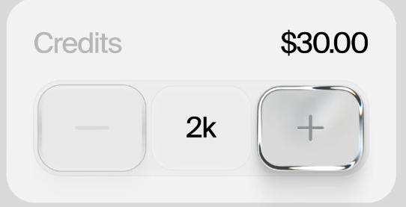 | 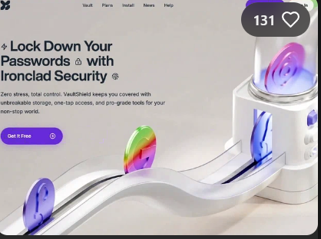
材质参考：瓷白 Stepper 的触感层级；虹彩硬币的半透明珠光与干涉渐变。
15.1 基础表面
对象 | 材质与层级
Canvas | 暖白 #F5F5F2；3–5% 极浅点阵；不使用纯白。
Artifact Node | 瓷白渐变、1px 冷灰边框、顶部内高光、柔和扩散阴影。
缩略图槽 | 浅内凹面，轻 inset shadow，形成“嵌入”感。
Workspace Dock | 独立悬浮硬件控制板，圆角 24px，不贴窗口边缘。
Inspector | 大型瓷白设备面板，圆角 28px；内部模块为内凹槽。
Mini-map | 小型控制器，地图为内凹面，缩放为 Stepper。

15.2 Liquid Chrome 限定使用
- Project Tab 的 “+”。
- Workspace Dock 新增。
- Run / Send 主按钮。
- Inspector 主要确认操作。
- Mini-map 的 “+” 或 Fit Selection。
- 激活节点的小控制点或极小边缘反光。
禁止五金化
节点主体、完整边框和所有按钮不得金属化。液态铬是珍贵交互点，不是全屏皮肤。

16 色彩、虹彩 Token 与分类编码
文件缩略图是主要色彩来源。系统 UI 保持暖白和深蓝灰；分类色只用于图标、细边、状态、环境光和关系线辉光。


基础色与材质角色。
16.1 基础 Token
Token | 建议值 | 用途
Text / Primary | #192837 | 主文字、标题、关键图标。
Text / Secondary | rgba(25,40,55,.68) | 说明、元数据。
App Background | #ECEDEA | 窗口底层。
Canvas Background | #F5F5F2 | 主工作面。
Surface | #FFFFFF / #F8F8F5 | 节点、边栏与浮层。
Accent | #7342E2 | 系统强调、AI 与关键交互。
Border | #E0E3E6 | 结构边界。

16.2 节点分类色
分类 | 基础色 | 虹彩 / 高光方向
Source / Original | #698FC8 雾蓝 | 浅蓝 → 淡紫。
Generated / Derived | #7342E2 薰衣草紫 | 紫 → 粉 → 蓝。
Context / Reference | #4F9B96 冷青灰 | 青蓝 → 淡紫。
Process / Run | #77818B 中性银灰 | 极淡蓝紫流光。
Decision / Locked | #B7833E 暖金灰 | 蜜桃橙 → 淡黄 → 黄绿。
Waiting / Warning | #C76D58 陶土橙 | 只用于待处理与风险。

16.3 虹彩 Token
虹彩不是二维彩虹渐变，而是半透明树脂、偏光亚克力、全息薄膜和珠光塑料的混合感。颜色在蓝、紫、洋红、珊瑚橙、柠檬黄与黄绿之间自然流动，具有边缘通透、内部折射和柔和镜面高光。仅用于小型徽章、激活点、特殊状态或装饰锚点，不用于整块节点背景。
17 排版、图标与内容文案
UI 需要编辑出版感，而不是后台表格感。文字层级清楚，元数据克制，文件名优先。

层级 | 建议 | 用途
Display | 28–34px / 700 | 项目导航页与空状态标题。
Page / Workspace | 20–24px / 650–700 | Canvas 左上当前 Workspace。
Section | 14–16px / 600 | Inspector 分组、节点详情标题。
Body | 12–14px / 400–500 | 文件名、说明、任务摘要。
Meta | 11–12px / 400 | 来源、状态、时间。
Micro | 10–11px / 500 | 徽章、关系标签、数量。

17.1 字体与授权
设计稿可用 Helvetica Now Display 类的紧凑标题气质，正文使用 Inter / 系统无衬线；工程发布前必须确认字体授权。中文优先使用系统或 Noto Sans CJK SC，避免中英混排基线漂移。
17.2 图标
- 使用统一线性图标系统，线宽 1.75–2px。
- 来源平台用品牌图标，系统对象使用中性图标。
- 不要为每个 Workspace Intent 强行发明具象图标，色点 + 简单符号即可。
- 同一操作只能有一个主要图标语义，避免“魔法棒、星光、AI”到处重复。
17.3 文案
- 优先动词：打开、查看关联、派活、创建版本、写回。
- 底层通道不暴露 MCP / API / Deep Link，除非 Debug。
- 状态文案短：待确认、运行中、需要输入、已完成。
- 错误摘要先说明影响与下一步，再展开技术详情。
18 动效与反馈细节
动效解释空间、状态和因果，不装饰界面。整体节奏应像精密设备响应，而不是网页特效。

场景 | 时长 / 曲线 | 表现
Hover / Press | 120–180ms | 轻上浮、内阴影改变、铬金属高光位移。
状态详情展开 | 160–220ms | 从节点下方淡入 + 4–8px 位移，不推动布局。
Inspector 打开 | 220–320ms；ease [0.22,1,0.36,1] | 右侧 Overlay 滑入，Canvas 不缩放。
Workspace 聚焦 | 280–420ms | 相机平滑移动并恢复 zoom；Mini-map 同步。
自动排布 | 380–650ms | 节点沿短路径移动，保留用户锚点。
Artifact Return | 800–1200ms | 新节点从 Run 关系附近出现并落位；Mini-map 一次提示。
Checkpoint | 180–240ms | 轻量 Banner / Token 收拢到版本位置。
流动银线 | Running 8–12s；选中线 10–14s | 小段高光缓慢掠过，低强度。

18.1 关键动效规则
- Workspace 切换必须让用户感到“镜头移动”，而不是页面重载。
- 单击状态浮层使用 Overlay，不推动周围节点。
- 双击关系视图打开时，一度节点和连线先提亮，再出现 Inspector。
- 液态铬的动感来自反射位移和按压下沉，不使用水波、闪电或霓虹脉冲。
- 支持 prefers-reduced-motion：关闭流动高光，Workspace 改为快速淡入定位，保留状态变化。
19 响应式、可访问性与性能
布局优先保住 Canvas，边栏在小屏上覆盖而非挤压。所有核心交互必须可由键盘完成。

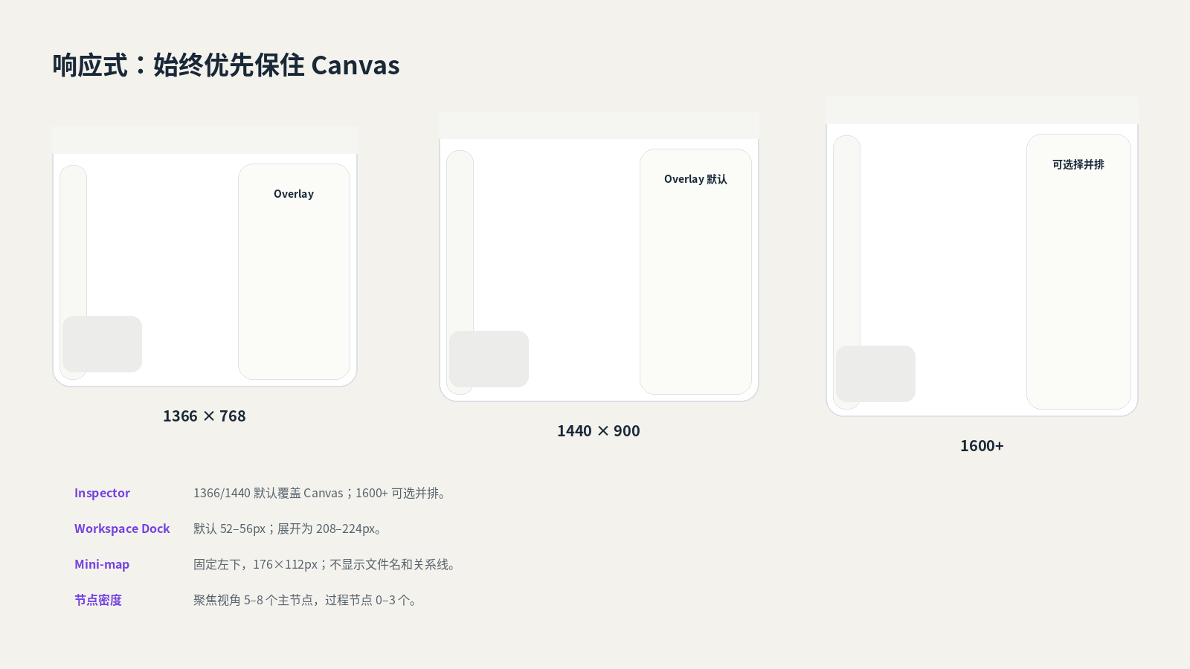
1366、1440 与 1600+ 的 Inspector 行为。
项目 | 目标
1366×768 | Dock 收起；Inspector Overlay；Canvas 主节点 5–6 个；扩展预览可临时占更大宽度。
1440×900 | 默认 Overlay；可显示 6–8 个主节点。
1600+ | 允许 Inspector 并排，但默认仍可 Overlay。
Canvas | 0–80 完整节点；81–150 简化；151–300 聚合 / Stack；300+ 强制总览与虚拟化。
项目打开 | 3 秒内出现可交互骨架，预览渐进加载。
搜索 | 本地关键词常规响应 <500ms。
Run 状态 | SSE / WebSocket 秒级更新，断线恢复。

19.1 键盘与焦点
操作 | 快捷键建议
搜索 | Cmd/Ctrl + K
创建 Command | C（Canvas 有焦点且无文本输入 / Modal / 连线 / 拖动）
打开 / 收起状态 | Enter
打开关联 | 双击节点
快速预览 | Space（无 Pointer Down 且存在 Hover / Selection）
打开原生工具 | Cmd/Ctrl + O
返回 / 关闭 | Esc
Canvas 平移 | Space + Drag
Fit Selection | F：当前 Workspace；Shift + F：整个 Project Canvas
执行 Run | Cmd/Ctrl + Enter（仅 Command 编辑器内）

- 焦点环不得只靠颜色，使用 2px 清晰轮廓。
- 所有状态颜色必须配合图标与文字。
- 触控目标最小 36×36px，核心控制建议 40–44px。
- 高风险文件操作必须有确认、日志、撤销或 Revision 回滚。
20 状态矩阵、组件清单与工程验收
Figma 与 React 必须共用同一状态模型，不能只画“漂亮默认态”。

20.1 关键页面 / 组件状态矩阵
组件 | 必须设计的状态
Project Tabs | 普通、当前、Hover、待处理、超长、溢出、全部关闭、创建页。
Workspace Dock | 收起、展开、当前、Hover、拖拽排序、新建、空状态、对象过多。
Canvas | 空、加载、总览、聚焦、框选、多选、拖入文件、自动排布预览、关系筛选。
Artifact Node | 普通、Hover、选中、单击详情、AI Draft、Current、Stale、Missing、Sync Error。
Process Node | created、queued、running、waiting_input、review、completed、failed、cancelled。
Inspector | 关闭、关联、Preview、Context、Activity、Compare、加载、错误、无权限。
Mini-map | 普通、拖动视口、Fit、Run 提示、新 Artifact 提示、折叠。
Command | 空、自动 Context、展开设置、发送、无执行通道、Clipboard 降级。
Checkpoint / Delivery | 建议、创建中、完成、冲突、写回失败、可撤销。

20.2 前端组件清单
AppShell、ProjectTabBar、NewTabPage、WorkspaceDock、CanvasViewport、WorkspaceRegion、MiniMapStepper、ArtifactNode、ContextNode、ProcessNode、DecisionNode、NodeStatusPopover、SelectionToolbar、SemanticEdge、CommandNode、InspectorShell、RelationPanel、PreviewPanel、ContextPanel、ActivityPanel、VersionCompare、CheckpointBanner、DeliveryBundle、Toast / Inline Notice、ArtifactViewReferenceBadge、PendingReturnZone、InspectorNavStack、PageNoteAnchor。
20.3 状态与数据分层
层 | 建议
Canvas 本地交互 | Zustand：viewport、selection、hover、open popover、dock、temporary filters。
Local Core 数据 | TanStack Query：Project Graph、Artifact、Run、Revision、Connector、Checkpoint。
实时事件 | SSE / WebSocket：Run、File Watcher、Artifact Return、Sync。
节点渲染 | React Flow / @xyflow/react；边使用 non-scaling stroke 与自定义 SVG filter。
自动布局 | ELK.js 只计算坐标，不污染业务关系；保存用户锚点。
动画 | Framer Motion 用于边栏 / 浮层；Canvas 节点移动优先使用渲染层插值，避免全局重排。

20.4 设计验收清单
- 1366×768 默认态 Canvas 可用面积充足，无永久三栏。
- 关闭所有 Project Tabs 后进入导航页；“+”打开创建项目页。
- 点击 Workspace 只移动相机，不进行路由跳转。
- 单击节点只展开状态；双击只打开一度关联。
- 真实来源、AI Artifact、Context 与 Process 一眼可区分。
- 连线在缩放时保持稳定粗细，Workspace 只改变辉光色。
- AI 结果确认前不会成为 Current；父版本和 Run 可追溯。
- Inspector 每次只围绕一个任务模式，不同时摊开所有信息。
- prefers-reduced-motion、键盘焦点、错误与权限状态全部有稿。
- 任何覆盖、移动、删除、上传和写回都可预览、确认和恢复。
下一阶段建议
用一个真实 PortaSplit 项目做四轮高保真：① 项目导航与 Canvas 总览；② 节点分类与单击状态；③ 双击关系与 Inspector；④ 拖入、Command、Run、Artifact Return、Checkpoint 与 Delivery。先验证标准默认态，再叠加复杂状态。

A 设计 Token 快速索引
供 Figma Variables、Tailwind Theme 与 React 组件实现直接使用。

类别 | Token / 建议值
Radius | Node 20–24px；Dock 24px；Inspector 28px；小控件 12–18px。
Spacing | 4 / 8 / 12 / 16 / 24 / 32px；面板内边距 16–24px。
Shadow / Node | 0 18px 40px rgba(25,40,55,.07) + 0 3px 8px rgba(25,40,55,.04) + inset 0 1px 0 rgba(255,255,255,.95)。
Shadow / Overlay | 0 24px 64px rgba(25,40,55,.12)。
Border | 1px rgba(25,40,55,.08)；选中 2px 语义色低透明度。
Edge | 1.5px default / 2px selected / 2.5px strong；non-scaling stroke。
Motion Fast | 120–180ms。
Motion Panel | 220–280ms。
Motion Camera | 320–520ms。
Motion Edge | 8–12s 循环；reduced motion 关闭。

21 Artifact / View 引用规则
冻结结论
Artifact 是唯一内容身份；Artifact View 是该内容在某个 Workspace 节点簇中的视觉引用。一个 Artifact 可以拥有多个 View。

type Artifact = {
id: string;
projectId: string;
title: string;
localPath?: string;
sourceUrl?: string;
currentRevisionId: string;
};
type ArtifactView = {
id: string;
artifactId: string;
workspaceId: string;
revisionId?: string;
position: { x: number; y: number };
size: { width: number; height: number };
displayMode: "card" | "thumbnail" | "compact";
collapsed: boolean;
};
- 每个 View 保存独立位置、尺寸、展示模式与折叠状态。
- 删除 View 不删除 Artifact；删除 Artifact 必须单独确认。
- 内容更新后，所有未锁定 Revision 的 View 同步到 Current。
- View 可以固定查看某个历史 Revision，用于比较与长期引用。
- 默认一个 Artifact 在一个 Workspace 中只有一个 View；重复拖入时定位并选中已有 View。
- 只有用户选择“创建额外引用”时，同一 Workspace 才允许多个 View。
- 引用数量默认不常驻；Hover / Selected 时显示“⌁ N”，状态 Overlay 展示完整 Workspace 列表。

21.1 Workspace Intent
type WorkspaceIntent =
| "understand"
| "explore"
| "build"
| "decide"
| null;
字段 | 规则
Workspace 名称 | 必填，用户自由命名。
Workspace Intent | 选填，可为空、修改或移除。
影响范围 | 环境辉光、Skill 推荐、Context Policy 建议、自动排布与 Command 默认操作建议。
明确不影响 | 节点类型、文件内容、执行者、流程顺序、权限、版本和交付能力。
修改 Intent | 立即更新环境色与推荐；不移动节点、不修改 Context、不更换已选 Skill。

21.2 Note 层级
类型 | 作用范围 | 示例
Artifact Note | 所有 Artifact View 可见 | “产品卖点是 30% 节能”。
Artifact View Note | 只属于当前 Workspace 的该引用位置 | “在 Thinker 方向里参考这张图的构图”。

22 Canvas Interaction State Machine
快捷键 | 冻结行为
C | 在鼠标附近创建 Command Node。
Enter | 展开 / 收起已选节点状态。
Cmd/Ctrl + Enter | 仅在 Command 编辑状态中执行 Run。
双击节点 | 打开一度关联。
Cmd/Ctrl + O | 打开原生工具。
Space | 临时 Preview。
Space + Drag | 平移 Canvas。
Esc | 逐级返回、关闭浮层或取消选择。
F / Shift + F | Fit 当前 Workspace / 整个 Project Canvas。

C 的触发上下文
仅当 Canvas 获得焦点、无文本输入框、无系统 Modal，且用户未连线或拖动节点时生效。

Space 优先级
Pointer Down + Move 优先进入 Canvas Pan；无 Pointer Down 且存在 Hover / Selection 时才进入临时 Preview；无可预览对象时不执行。

22.1 单击 / 双击协调
- 节点选择立即发生。
- 单击状态 Overlay 延迟约 180ms 打开。
- 检测到双击时取消单击 Overlay 计时器。
- 双击直接打开 Inspector 的 Relations(root)。

22.2 NodeStatusOverlay 空间规则
项目 | 冻结规则
实现 | 屏幕坐标 Overlay，通过 Portal 渲染；不参与 Canvas 布局、碰撞、ELK、小地图或边界计算。
定位优先级 | 下方 → 上方 → 右侧 → 左侧 → 贴近视口边缘并显示指向箭头。
间距 | 节点 8–12px；视口边缘至少 16px。
Zoom ≥60% | 完整状态 Overlay。
Zoom 40–59% | 紧凑 Overlay，只显示 3 项核心信息。
Zoom <40% | 单击只选中；按 Enter 可强制打开紧凑 Overlay。
关闭条件 | 节点拖动、移出视口、切换 Workspace、点击空白。
事件 | Overlay 内 stopPropagation；文本选择和按钮点击不触发节点拖动。

22.3 Preview 与备注分期
范围 | Alpha | Beta
所有 Artifact | 文件级备注、文件进入 Context、来源 / 版本、打开原生工具。 | 保持。
PPT / PDF | 当前页备注、当前页进入 Context、页码定位、页面缩略图切换。 | 页面区域标注、多点批注。
图片 | 整张图片级备注与 Context。 | 矩形区域框选、区域回指。
明确不做 | 画笔、锚点评论、标注气泡连线。 | 按真实验证再决定。

type NoteAnchor =
| { type: "artifact"; artifactId: string }
| { type: "page"; artifactId: string; pageIndex: number }
| {
type: "region";
artifactId: string;
pageIndex?: number;
rect: { x: number; y: number; width: number; height: number };
};
Alpha 边界
数据模型预留 region，但 UI 只开放 artifact 和 page，阻止首版顺手长成半套 Acrobat。

22.4 Artifact Return 与 Target / Context 分离
优先级 | 落位目标
1 | Command 显式 Target Artifact
2 | 当前 Working Artifact
3 | 对应 Run Node
4 | 当前 Workspace 的 Pending Return Zone

type Command = {
id: string;
workspaceId: string;
selectedObjectIds: string[];
targetArtifactId?: string;
workingArtifactId?: string;
outputMode:
| "modify-in-place"
| "new-revision"
| "new-artifact"
| "note"
| "delivery";
};
Output Mode | 结果语义
modify-in-place | Artifact 不变，创建 Revision，保留回滚点；跟随 Current 的 View 更新。
new-revision | 同一 Artifact 下创建新 Revision，可生成绑定该 Revision 的比较 View。
new-artifact | 创建新 Artifact，并在目标对象右侧生成 View。
独立分支 | 只有用户明确选择时才创建新的 Artifact 身份。

Pending Return Zone
默认位于 Workspace 节点簇右上侧，只在有待处理结果时出现。结果以 Stack / 小型 Grid 排列，不直接混入正式关系。

23 Inspector Navigation Model
冻结结论
Inspector 为单实例、单面板、局部导航栈。Compare 只扩展当前 Inspector，不创建第二个面板。

type InspectorRoute =
| { type: "relations"; rootNodeId: string }
| { type: "preview"; artifactId: string; pageIndex?: number }
| { type: "context"; objectId: string }
| { type: "activity"; runId: string }
| { type: "compare"; leftRevisionId: string; rightRevisionId: string };
用户动作 | 导航行为
双击 Canvas 节点 | 清空旧栈 → Push Relations(root)。
点击关联文件 | Push Preview(file)。
点击 Compare | Push Compare(left, right)。
查看对应 Run | Push Activity(run)。
查看 Context Snapshot | Push Context(context)。

- Inspector 顶部始终只有 Back、当前标题、Close。
- 切换 Project Tab 保存当前 Inspector 栈。
- 切换 Workspace 默认关闭 Inspector，避免跨语义视角残留旧关系。
- 单击其他节点只改变 Selection；双击其他节点才重置并打开新 Relations。

23.1 Esc 退出优先级
- 关闭 Inspector 内 Modal / Dropdown。
- 退出 Compare 扩展模式。
- Pop Inspector History。
- 关闭 Inspector。
- 取消 Canvas Selection。

24 LOD 与 Motion Performance Budget
可见节点 | 显示策略 | 目标
0–80 | 完整节点：缩略图、文件名、来源 / 状态、必要阴影和当前关系辉光。 | 目标 60fps。
81–150 | 隐藏元数据、缩小缩略图、关闭非选中阴影、折叠 Process、仅主关系。 | 拖动目标 ≥45fps。
151–300 | Stack / Cluster、降低缩略图、隐藏非核心关系与普通线动画。 | 拖动目标 ≥30fps。
300+ | 强制 Project Overview、区域 / Cluster 卡、聚焦 Workspace 后再展开。 | 不展示全部完整节点。

动画类型 | 上限 / 规则
持续流动线 | 仅 Running Run 与当前选中的生成 / 修改关系；同屏最多 2 条。
Return 动画线 | 短暂播放；同屏最多 3 条。
永久静止 | 普通引用、普通版本、历史 Run、非选中关系、已完成 Artifact 关系。
Artifact Return | 800–1200ms，一次性播放。
Workspace 聚焦 | 280–420ms，一次性镜头定位。
Inspector | 220–320ms。
prefers-reduced-motion | 禁止银线流动；Return 淡入；Workspace 快速平移；Chrome 高光静止。

24.1 对比度与视觉编码
--border-default: rgba(25, 40, 55, 0.12);
--border-subtle: rgba(25, 40, 55, 0.08);
--text-secondary: rgba(25, 40, 55, 0.68);
--text-tertiary: rgba(25, 40, 55, 0.48);
优先级 | 视觉信息
1 | 文件内容和缩略图
2 | 节点形态与图标
3 | 当前选择和操作目标
4 | 待处理、异常和 Running 状态
5 | 节点分类色
6 | Workspace 环境色
7 | 虹彩和 Liquid Chrome 装饰

- 单个节点最多同时出现节点分类色与状态色两种语义色。
- Workspace Intent 色不进入节点主体，只用于节点簇环境辉光、Dock、关系外光和 Mini-map。
- Iridescent Token 不承担状态表达；Liquid Chrome 不承担分类表达。
- 主要文件名 13–14px，正文 13px，元数据和状态标签最低 12px；只有纯装饰文字允许 11px。
- 验收覆盖 Windows 普通 sRGB 显示器、100% / 125% DPI、灰度截图、日间环境光和 1366×768。

24.2 Workspace 与自动排布隐藏规则
- Workspace 切换不发生 URL 或页面路由变化，只更新 viewport、zoom、focusedNodeIds、visibleLayers 和 contextPolicy。
- 自动排布不得覆盖人工布局；先预览，再接受，并保存为 Workspace Layout Revision。

